LAB 1

(2312678 – Nguyễn Lê Bảo Long – CTK47A)

Lý thuyết
  - Tìm hiểu thư viện System.Net
  - Tìm hiểu các lớp: IPAddress, IPHostEntry, DNS
System.Net là một namespace trong .NET Framework và .NET Core cung cấp các lớp, giao diện và cấu trúc hỗ trợ cho việc lập trình mạng. Nó cho phép ứng dụng giao tiếp qua các giao thức mạng phổ biến như HTTP, FTP, SMTP, và TCP/IP. Thư viện này cho phép ứng dụng kết nối, gửi và nhận dữ liệu qua mạng, cũng như hỗ trợ nhiều tính năng mạng phức tạp, giúp lập trình viên tạo ra các ứng dụng phân tán và dịch vụ web hiệu quả.

Chức năng chính của System.Net:
- Giao tiếp mạng:
Cung cấp các lớp để thực hiện các tác vụ như kết nối đến các máy chủ, truyền dữ liệu qua các giao thức mạng khác nhau như TCP, UDP, HTTP, FTP.
- Xử lý giao thức:
Hỗ trợ các giao thức phổ biến trên internet, giúp ứng dụng có thể tương tác với các dịch vụ web, máy chủ web và các ứng dụng mạng khác.
- Truy cập dữ liệu:
Cho phép ứng dụng truy cập và xử lý các tài nguyên trên mạng, ví dụ như đọc nội dung từ các trang web hoặc tải tệp từ máy chủ.
- Hỗ trợ các dịch vụ mạng:
Bao gồm các lớp để làm việc với các dịch vụ mạng như SMTP (gửi email) và các dịch vụ khác.

Các lớp quan trọng trong System.Net
IPAddress (thường thấy trong các thư viện lập trình như .NET) được sử dụng để biểu diễn và làm việc với các địa chỉ IP (cả IPv4 và IPv6).
Chức năng:
Lưu trữ địa chỉ IP.
Cho phép kiểm tra tính hợp lệ của địa chỉ IP.
Hỗ trợ chuyển đổi giữa các định dạng địa chỉ khác nhau.
Thực hiện các phép so sánh địa chỉ IP.

IPHostEntry cung cấp thông tin chi tiết về một máy chủ (host), bao gồm tên máy chủ và một hoặc nhiều địa chỉ IP liên quan.
Chức năng:
Truy vấn thông tin của một máy chủ dựa trên tên miền hoặc địa chỉ IP của nó.
Trả về một mảng các địa chỉ IP (IPAddress) mà máy chủ đó sử dụng.
Cung cấp tên máy chủ (hostname).

DNS (Domain Name System) là một hệ thống phi tập trung, hoạt động như một "danh bạ" của Internet, giúp dịch tên miền dễ nhớ (ví dụ: google.com) thành địa chỉ IP mà máy tính sử dụng để kết nối (ví dụ: 172.217.160.142).
Cách thức hoạt động:
Khi bạn nhập một tên miền vào trình duyệt, máy tính của bạn sẽ gửi yêu cầu đến máy chủ DNS.
Máy chủ DNS sẽ tìm kiếm và trả về địa chỉ IP tương ứng cho tên miền đó.
Sau đó, trình duyệt sẽ sử dụng địa chỉ IP này để kết nối đến máy chủ web.

Bài tập:
- Viết chương trình phân giải tên miền. Hướng dẫn:
  - Tạo project Console App (.NET Framework)
  - Bổ sung phương thức GetHostInfo
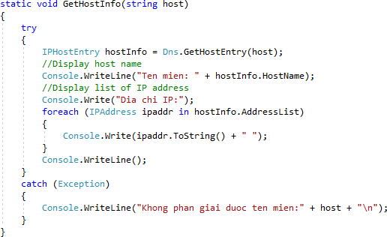
  - Chương trình chính
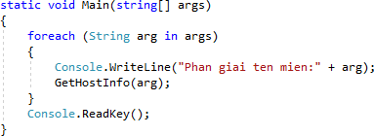

Ví dụ kết quả chạy chương trình

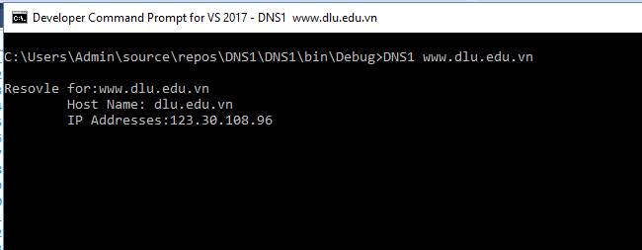

[Bài làm]
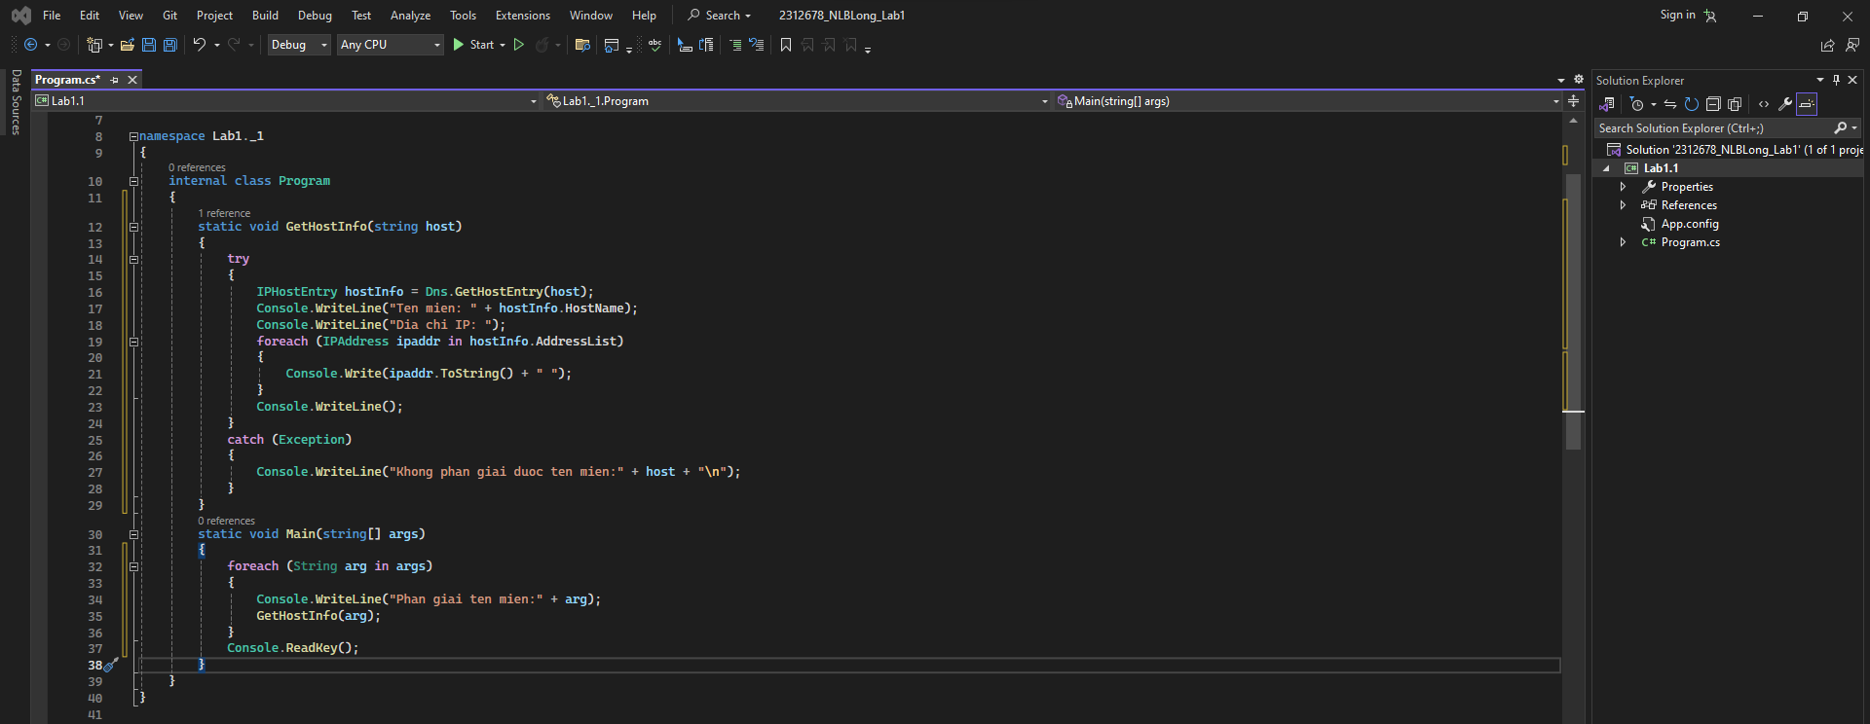
[Kết quả]

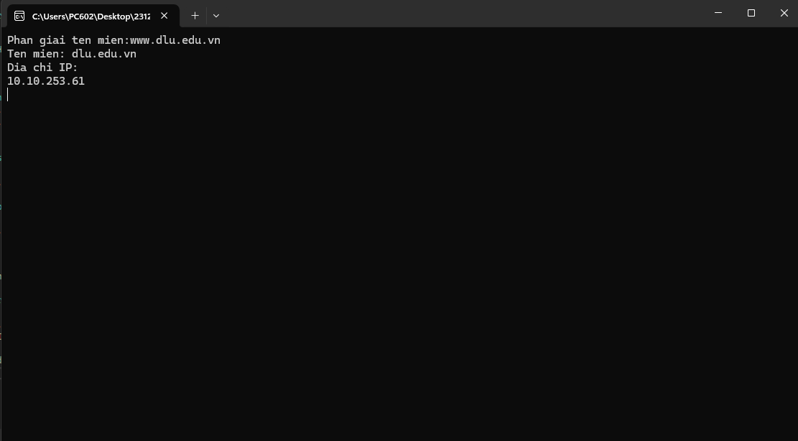
- Viết chương trình hiển thị thông tin chi tiết về giao thức IP của local host gồm: địa chỉ IP, subnet mask, default gateway.
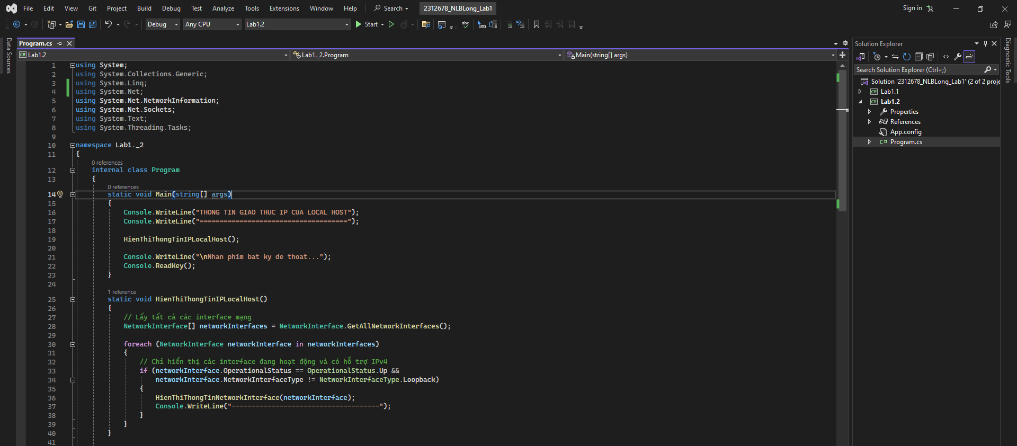
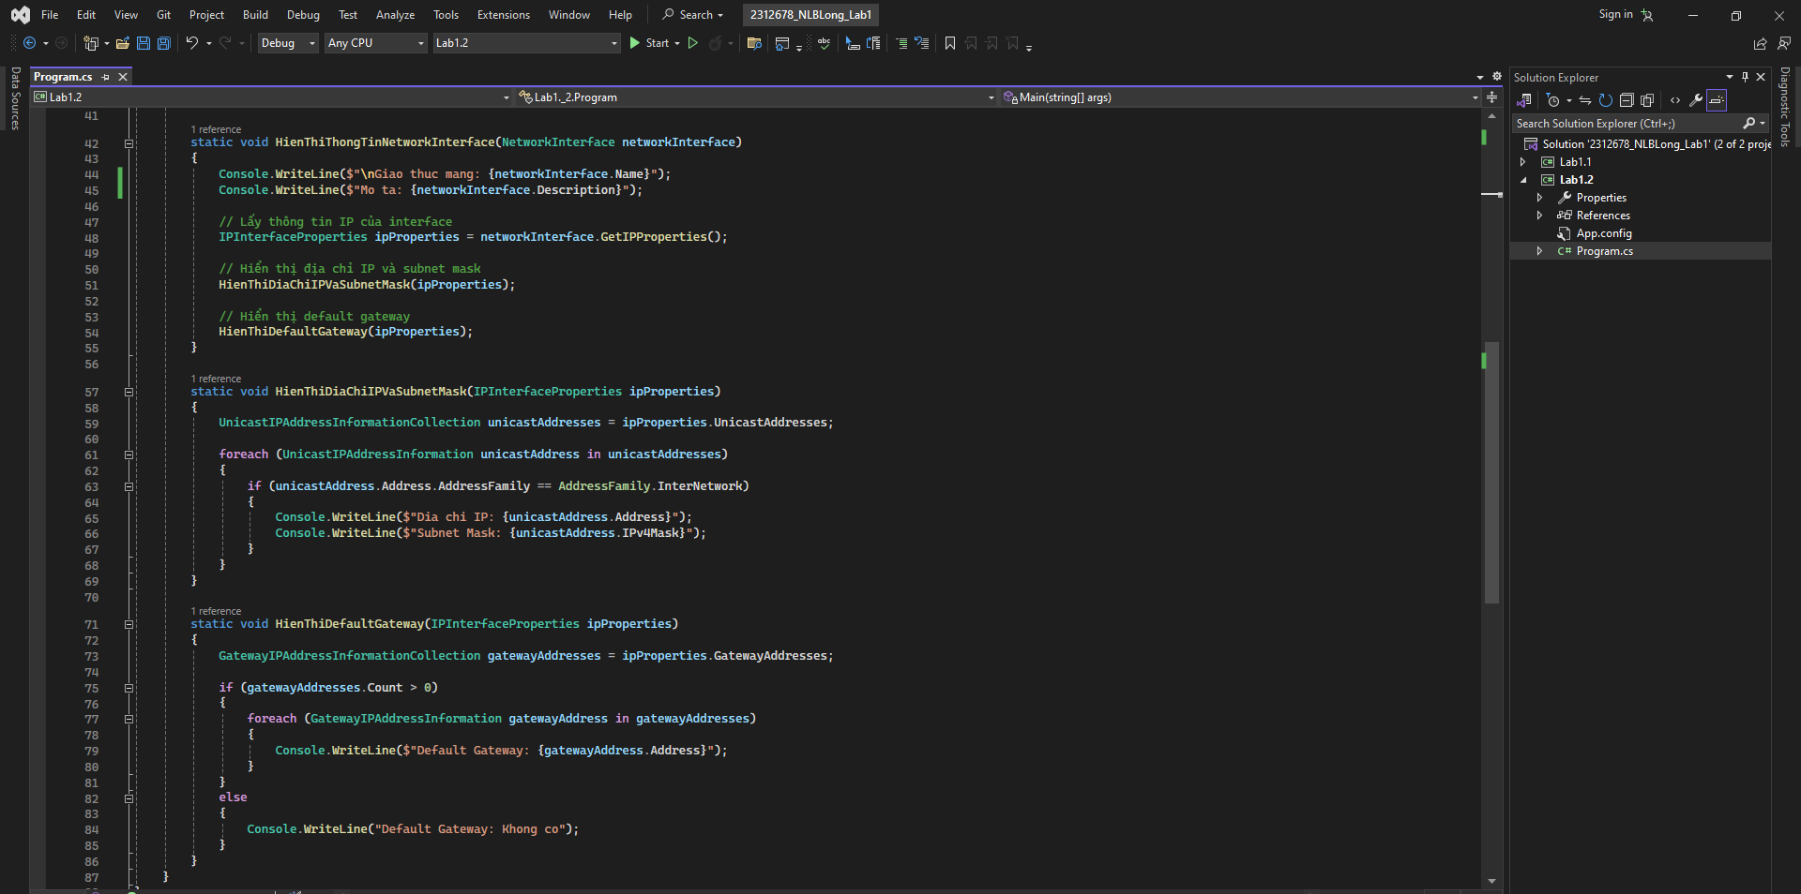
[Kết quả]
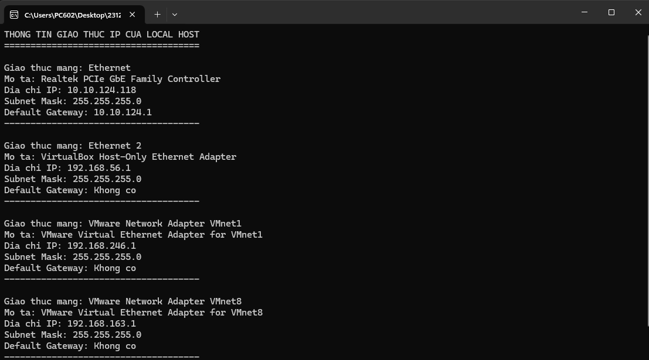
- Làm lại câu 1) dưới dạng ứng dụng WinForm
  - Khi chạy chương trình hiển thị thông tin giao thức IP
  - Nhập tên miền cần phân giải vào textbox và nhấn nút Phân giải.
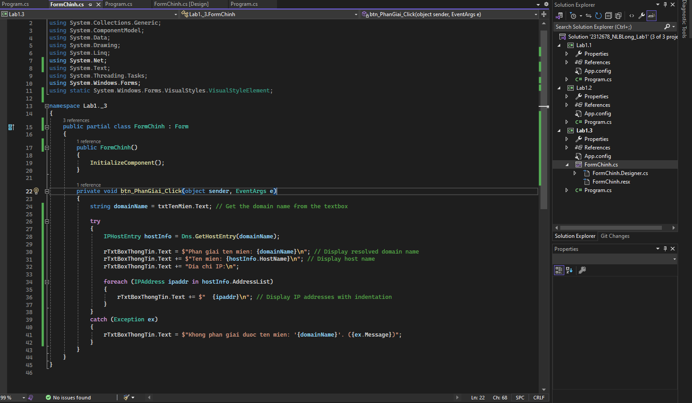
[Kết quả]
